Tehnici fundamentale de programare
Tema 4
Lambda Expressions and Stream Processing

Facultate : Universitatea Tehnica Cluj Napoca
Specializare : Calculatoare si Tehnologia Informatiei
Nume : Tusinean Andrei
Grupa : 30226 seria B
Anul 2

1 . Obiectivul temei : . . . . . . . . . . . . . . . . . . . . . . . . . . . . . . . . . .
Cerinta : Propuneti , proiectati si implementati o simulare de aplicatie cu scopul de a analiza comportamentul unei persoane monitorizata de un set de senzori . . .
Descriere : lista de istoric a acitivitatii persoanei este memorata ca si tuple ( start _ time , end _ time , activity _ label ) , unde start _ time si end _ time reprezinta data si timpul cand fiecare activitate a incepu , si respectiv s – a terminat , in timp ce activity label represinta tipul de activitate realizata de persoana : Leaving , Toileting , Showering , Sleeping , Breakfast , Lunch , Dinner , Snack , Spare _ Time / TV , Grooming . . .
Datele sunt colectate de alungul a mai multor zile , care se afla in Activity . Txt care poate fi downloadat din folderul specific . . .
Scrieti un program Java 1 . 8 folosing expresii lambda si stream processing ca sa realizati cerintele urmatoare :
  - Definiti p clasa Monitored Data cu 3 campuri : start _ time ,end _ time si activity , toate fiind de tipul string . Cititi datele din fisierul Activitiy . Txt folosind streams si despartiti fiecare linie in 3 parti : start _ time ,end _ time si activity label si creati o lista de obiecte de tip Monitored Data . . .
  - Numarati cate zile de date monitorizate apar in fisier . . .
  - Numarati de cate ori a aparut fiecare activitate pe intreaga dirata a perioadei de monitorizare . Returnati un map de tip < String , Int > care represinta maparea fiecarei activitati cu contorul ei . . .
  - Numarati de cate ori a aparut fiecare activitate pentru fiecare zi din perioada de monitorizare . . .
  - Pentru fiecare linie din mapa fisierului pentru activitate , determinati durata inregistrata pentru acea linie : start _ time - end _ time ( timp de sfarsit – timp de inceput ) . . .
  - Pentru fiecare activitate determinati durata acesteia dealungul intregii perioade de monitorizare . . .
  - Filtrati activitatile care au 90 % din “ records “ monitorizate cu o durata mai mica de 5 minute . . .
  - Documentie . . .
Date de intrare :
  - Nu exista implicit : citirea automata a datelor din fisierul Activities . Txt . . .
Date de iesire : raspunsurile pentru fiecare dintre cerintele prezentate mai sus , in forme diferite : liste , maps , numere , . . .
In clasa Monitored Data se vor afla structuri penru stocarea informatiilor relevante pentru de tip Array List < Monitored Data > sau maps pentru stocarea raspunsurilor la cerinte . Activitatile monitorizate cu timpul lor de incepere si sfarsit se vor citi din fisierul Activty . Txt folosing streaming . . . . . . .. . . . .. . . .. . . .. . . .. . . . . .. . . . .. . . . . . .. . . . .. . . .. . . . .. . . . . . . . .. . .
Procesarea fluxurilor este o paradigmă de programare a calculatorului , echivalentă cu programarea fluxului de date , procesarea fluxului de evenimente și programarea reactivă , care permite anumitor aplicații să exploateze mai ușor o formă limitată de procesare paralelă . Astfel de aplicații pot utiliza mai multe unități de calcul, cum ar fi unitatea cu puncte variabile pe o unitate de procesare grafică sau arhitecturi de porți programabile pe teren ( fără a gestiona în mod explicit alocarea, sincronizarea sau comunicarea între aceste unități . . . . .. . . . . . . . . . .. .
2 . Analiza problemei , modelare , scenarii , cazuri de utilizare : . . . . . . . . . . . . . .
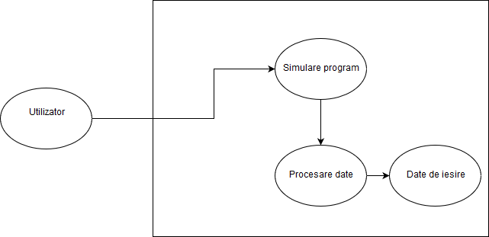

Utilizator : persoana care va dori sa interactioneze cu sistemul care analizeaza comportamentul unui om folosing expresii lambda si stream processing .
Simulare program : pornirea programului pentru a se procesa datele din Activity . Txt . . .
Procesare date : creeare lista de Monitored Data in urma citirii din fisierul dat . . .
Date de iesire : Returnarea raspunsurilor corespunzatoare cerintelor date . . .
S. . . . . . . . . . . . . .
3 . Proiectare ( decizii de proiectare , diagrame UML , structuri de date , proiectare clase , interfete , relatii , packages , algoritmi , interfata utilizator ) :
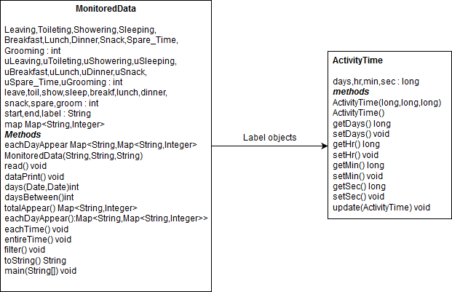
Aplicatie este structurata pe 2 clase : Monitored Data si Activity Time .. . . . . . . . . . . . . . . . . . . . .. . . . . . . . . . . . . . . . . . . . . . . . . . . . .. . . .. . . . . . . . . . . .. . . . . . . . . . .. . . . . . .. . . . . . . . . . . .
Clasa MonitoredData : . Reprezinta clasa principala a proiectuli , locul unde se afla majoritatea metodelor si datele cele mai importante . Metoda read ( ) are rolul de a citii datele din fisier folosind stream processing .
Metoda dataPrint ( ) afiseaza lista de date citite . . . . . . . . . . . . . . . . . . . . . . . . . . .
. . .. . . Days ( ) calculeaza numarul de zile intre doua date . . . . . .. . . . . . . . . . . . . . .. . . . . .. . . . . .
DaysBetween ( ) colecteaza data de inceput si de sfarsit a programului de monitorizare .
TotalAppear ( ) returneaza un map Map < String , Integer > care reprezinta numarul de aparitii al fiecarei activitati pe dealungul perioadei .
EachDayAppear retuneaza un Map < String , Map < String , Integer > > care reprezinta numarul de aparitii al activitatilor in fiecare zi pe parcusul perioadei de monitorizare .
EachTime ( ) afiseaza timpul monitorizat pentru fiecare activitate , linie de date .
EntireTime ( ) afiseaza timpul total inregistrat pentru toate activitatiile din fisier . . . . . .
Filter ( ) filtreaza activitatile care au 90 % din “ records “ monitorizate cu o durata mai mica de 5 minute . . . . . . . . . . . . . . . . . . . . . . . . . . . . . . .. . . . . .. . . .. . . .. . . . . . . . . . . . . . .
Clasa ActivityTime : are rolul de a reprezenta timpul pentru o activitate . Un obiect de tip ActivityTime are patru campuri : days ( numarul de zile decurse ) , hr ( numarul de ore decurse ) , min ( numarul de minute decurse ) si sec ( numarul de secunde decurse ) . Clasa mai contine gettere si settere pentru campurile care reprezinta un obiect de timp ActivityTime : days ( zile ) , hr ( ore ) , min ( minute ) si sec ( secunde) . . . . . . . . . . . . . . . . . . . . . . . .. . . . . . . . . . . . . .. . . . . .. . . .. . . . .. . .. . . .. . .. . .. . . .. . .. . . .. . . . . . .. . . .. . . .. . . .. . . . . .. . . .. . . . .. . . .. . . . . . . . .
4.Implementare
Pentru realizare aplicatiei s-au folosit metodele stream processing si lambda processing , prin intermediul carola s-au citit si procesat datele din fisier .
Lambda processing : In programarea pe calculator, o functie anonima (funcția literal, lambda abstraction sau expresia lambda) este o definiție a funcției care nu este legată de un identificator. Funcțiile anonime sunt adesea argumente care sunt transmise unor funcții de ordin superior sau folosite pentru a construi rezultatul unei funcții de ordin mai înalt, care trebuie să returneze o funcție. Daca funcția este utilizată doar o singură dată sau un număr limitat de ori, o funcție anonimă poate fi mai sticla decat utilizarea unei funcții numite. Funcțiile anonime sunt omniprezente în limbile de programare funcțională și în alte limbi cu funcții de primă clasă, în care aceștia îndeplinesc același rol pentru tipul de funcție ca și pentru alte tipuri de date .
5 . Rezultate
Pentru a se obtine rezultate corecte trebuie ca datele sa fie corecte : fisierul activity . Txt trebuie sa aiba un continut constant : fiecare linie din fisier trebuie sa fie de tipul : start _ time , end _ time si label , cu spatii intre ele pentru ca programul sa functioneze corect . In caz contrar, citirea datelor nu se va realiza corect , astfel datele de iesire fiind gresiite . Pentru obtinerea rezultatelor corecte trebuie si ca start _ date si end _ date din fisier sa fie sub forma de data calendaristica . An – luna – zi ora – minut – secunda . . . . . . . . . .. .. . . . . . . . . . . . . . . . .. . . . ..
6 . Concluzii
Acest program realizeaza simularea unei aplicatii de procesare a datelor corsepunzatoare programului unei persoane si returnarea raspunsurilor diferitelor raspunsuri pentru diverse cerinte cerute . Programul poate fi devzoltat ulterior in mai multe feluri : monitorizarea programului pentru mai multe persoane , adaugarea mai multor tipuri de activitati pentru o anumita persoana , creearea a diverselor raporturi despre timpul si activitatiile din lista de monitorizare , evaluarea si imbunatatirea eficientei programului .
7 . Bibliografie
- Forumuri , documentatii java , site-uri despre diverse functii . . .
- Draw.io si StarUML pentru diagramele UML si user case .

